Дневник здоровья

Меня зовут________________________________________
Я родился _________________________________________
___________________________________________________
Я живу ____________________________________________
___________________________________________________
Я учусь____________________________________________
___________________________________________________
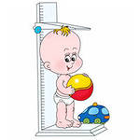Мой рост ____________
Мой вес _____________
Мои родители
Мама

Папа

Девиз:
Я расту и учусь быть здоровым!
Я здоровье сберегу,
Сам себе я помогу!

Рано утром просыпайся,
Себе, людям улыбайся.
Ты зарядкой занимайся,
Обливайся, вытирайся.
Всегда правильно питайся.
Аккуратно одевайся.
В школу смело отправляйся!

Самочувствие

Обычное Хорошее

Плохое

 | Сентябрь | Октябрь | Ноябрь | Декабрь | Январь | Февраль | Март | Апрель | Май

Посчитай, каких значков у тебя больше, и запиши в таблицу

 | Сентябрь | Октябрь | Ноябрь | Декабрь | Январь | Февраль | Март | Апрель | Май

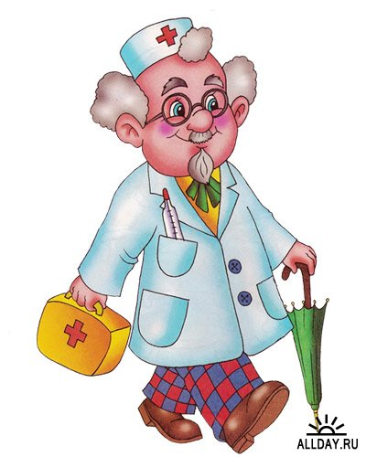

Аппетит
Хороший Плохой

 | Сентябрь | Октябрь | Ноябрь | Декабрь | Январь | Февраль | Март | Апрель | Май
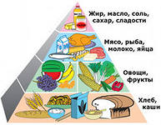
Посчитай, каких значков у тебя больше, и запиши в таблицу

 | Сентябрь | Октябрь | Ноябрь | Декабрь | Январь | Февраль | Март | Апрель | Май

Сон

беспокойный спокойный

 | Сентябрь | Октябрь | Ноябрь | Декабрь | Январь | Февраль | Март | Апрель | Май

Посчитай, каких значков у тебя больше, и запиши в таблицу

 | Сентябрь | Октябрь | Ноябрь | Декабрь | Январь | Февраль | Март | Апрель | Май

Анкета
« Что я делаю перед сном?»

Смотрю страшный фильм
Гуляю
Слушаю громкую музыку
Кушаю, пью чай
Умываюсь, чищу зубы
Проветриваю комнату
Ложусь спать в 22. 00
Самочувствие

+ делаю - не делаю

Дни здоровья
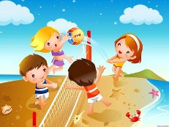
Люди с самого рожденья
Жить не могут без движенья.
Солнце, воздух и вода –
Наши лучшие друзья!

Месяц | Мероприятия | Оценка
Сентябрь | Веселые старты
Октябрь | Осенний марафон
Ноябрь | Спартакиада
Декабрь | Зимние забавы
Январь | Лыжная прогулка
Февраль | А ну – ка мальчишки!
Март | Игра: «Мама, папа, я – спортивная семья»
Апрель | Экскурсия в парк
Май | Костер дружбы

- здорово! - хорошо

- нормально

Поделись впечатлениями о своем лучшем выходном дне.

Нарисуй

Страничка врача
У доктора Айболита
№ | Параметры | Наблюдения
 |  | Начало учебного года | Конец учебного года
1 | Соотношение веса и роста
2 | Окружность грудной клетки
3 | Вес
4 | Частота пульса
5 | Частота дыхательных актов
6 | Гемоглобин
7 | Кожа

Доктор Айболит тебе советует __________________________________________________________________________________________________________________________________________________________________________________________________________________________________________________________________________________________________________________

Если хочешь быть здоровым,
Не ходи по докторам,
И не пей ты всех таблеток -
Закаляйся сам.
Ты налей в ведро водички,
Окунись и подбодрись.
Будешь чувствовать: «Прекрасно!»
И здоровье будет классно!
Ты зарядкой занимайся,
Обтирайся, умывайся,
Бегай, прыгай и кочайся,
Всем, чем хочешь, занимайся.
Нужно очень всем здоровье
Красота и доброта.
Но, конечно же, здоровье,
Самая главная черта!

